Újra várják tanulóinkat a Csodaszarvas táborok
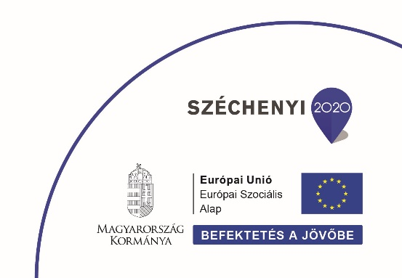
EFOP-3.3.5-19-2020-00083 „ CSODASZARVAS – A tanulók alap -és kulcskompetenciáinak fejlesztését célzó közösségi programok megvalósítása”

A kiemelt projekt támogatás összege: 89,88 millió forint.
Megvalósítási időszak: 2022.04.01 – 2022.09.30.

Csodaszarvas iskolai közösségi programok megvalósítására kerül sor a Hajdúböszörményi Tankerületi Központ oktatási intézményeiben, az Oktatási Hivatal EFOP-3.2.15-VEKOP-17-2017-00001 kiemelt projektjének keretében fejlesztett oktatási és képzési tartalmakra épülve 2022. év 25-26. hetében.
A táborok célja a konstruktív és értékközpontú nevelés, az egész életen át tartó tanulás iskolai megalapozása, az alapkészségek és kulcskompetenciák fejlesztése, a köznevelés hátránykompenzációs szerepének erősítése és az Európai Unió ifjúságpolitikai, fejlesztési területével összhangban az iskolai lemorzsolódás csökkentése.
A program során az iskolák 1-8. évfolyamos tanulóinak bevonásával valósulnak meg a táborok, olyan tematikus napközis és tematikus bentlakásos programok megszervezésével, amelyek a Nemzeti alaptantervben megfogalmazott célokhoz, feladatokhoz igazodnak. A táborok 2022. év 25-26. hetében 11 intézmény 1800 tanulójának részvételével valósulnak meg, nagy hangsúlyt fektetve az élményalapú tanulás módszertani megalapozására, a tanulás közösségi élménnyé formálására. Középpontjában a tanulók tudásának, készségeinek és képességeinek fejlesztése, kibontakoztatása, a személyiség fejlődéséhez szükséges megfelelő feltételek biztosítása áll.
A táborba a jelentkezések minden iskolában illetve intézményegységben a pedagógusoknál történnek, a Szülői nyilatkozatok kitöltésével.
Iskolánkban a Hajdúböszörményi Bocskai István Általános Iskolában, a következő táborok kerülnek megszervezésre:
- Nemzeti és kulturális identitás - Hagyományőrzés, anyanyelvápolás
- Idegen nyelv
- Művészeti nevelés
- Életvezetés, családi életre nevelés, közösségi szerepvállalás
- Környezetvédelem, természetismeret, tudatos fogyasztói magatartás

Intézményünkben 8napközis, 1 bentlakásos tábor valósul meg 155 tanuló és 19 pedagógus részvételével.

